Праздник для всех!!!

18 февраля был проведён праздник «проводы Масленицы».

В этот день мы провожаем зиму, а с ней все неприятности и огорчения! На пороге весны, в самый вкусный праздник, хочется пожелать обновления и весёлых дней, щедрого стола, гостеприимного дома, достатка. Пусть солнце светит ярче, пусть беды пройдут мимо, а в сердце навсегда поселится счастье и добро.

Пахнет свежими блинами,  
Важно самовар гудит,  
Семимильными шагами  
Масленица к нам спешит.  
  
Закружимся в хороводе,  
Пригласим друзей к костру,  
Зиму лютую проводим —  
Встретим теплую весну!  
  
Пусть же солнышко сияет,  
Ликовал чтоб стар и млад.  
Пусть друг друга поздравляют  
Все, кто Масленице рад!  
Масленица, Масленица!  
Словно солнце катится.  
Мы весну так долго ждали  
И от холодов устали.  
Значит, будем наедаться,  
Будем силы набираться!  
Словно теплые блины,  
Все румяны, веселы!  
В эту праздничную пору  
На год запасем задору!

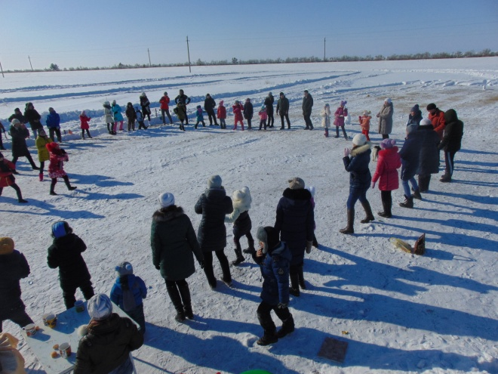  
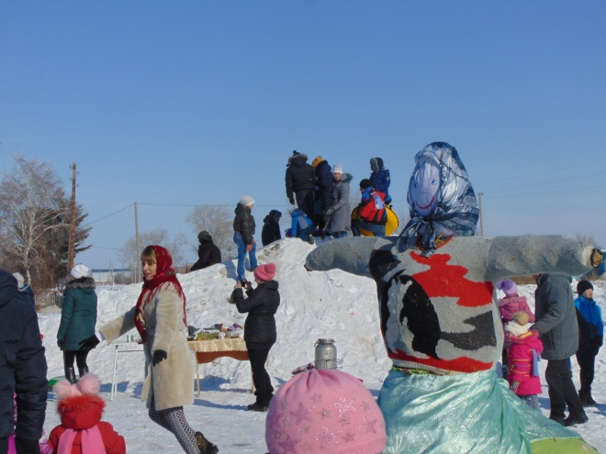

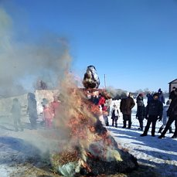

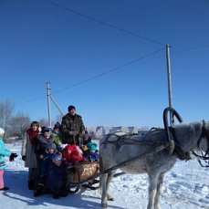 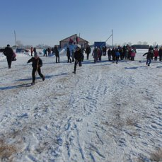 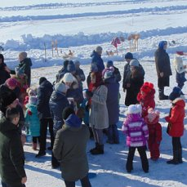

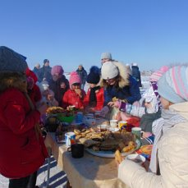

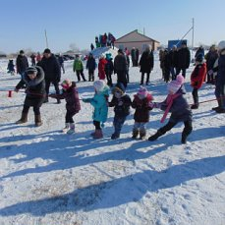 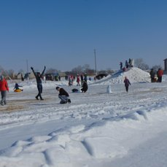

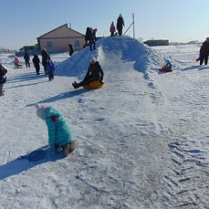

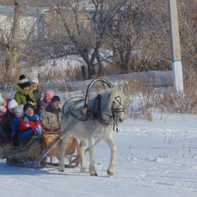

Подготовила и провела учитель физической культуры Хохлова В.А.